

**方案设计**

**系统方案设计说明书**

|  |  |  |  |
| --- | --- | --- | --- |
| 组长姓名 | 叶金鹏 | 学号 | 16203122 |
| 专业 | 软件工程 | 班级 | 162031 |
| 成员 | 16203121 杨磊 16203123 尹书濠 16203128朱凌瑞 | | |
| 课题名称 | 留学网站 | | |
| 指导教师 | 张恒锋 | | |
| 开课学期 | 2018~ 2019 第二学期 | | |

目录

1 需求分析 3

1.1 系统简介 3

1.2 用例分析 3

1.2.1 用例与角色 3

2 系统设计 8

2.1 实体关系建模 8

2.2 数据库设计 8

2.2 系统开发环境与关键技术 10

2.3 界面设计 11

2.3.1页面跳转关系 11

2.4 系统的可靠性、可扩展性 12

3 分工 13

参考资料 13

# 1 需求分析

## 1.1 系统简介

随着时代的发展，想要出国留学的学生逐渐增多，但网络留学信息驳杂，各种虚假延时信息，甚至是虚假诈骗网站，容易给想出国留学但缺乏相关留学知识的学生造成困扰甚至是经济上的损失，用户可以浏览本网站及时更新的留学相关资讯，如果有相关疑问，可以到了论坛发帖提出留学的相关问题等，网站与学校可以做出解答。网站系统信息严格遵守法律法规，严格选拔合作学校、严格监管发布信息，信息由相应合作学校发布更新，保障呈现最新、安全、有效的留学资讯。帮助用户选择适合的留学规划。

本系统旨在帮助希望出国留学的学生找寻到满意的留学方向，留学学生通过本系统能及时了解到最新的留学动态以及新闻视点，并发布大量留学资讯，以选择合适自己的留学规划。出国留学网将对学校的招生信息进行有机整合，为学校搭建全球推广的平台，方便学校做到招生和信息管理系统化、标准化、快捷化，甚至可以接受学生在线提交申请，简化了用户的操作，提升了用户体验。

主要有以下几个模块：

1) 信息资讯：发布留学动态与留学相关法规，以供用户浏览。

2) 论坛交流：用户可以发帖提出留学的相关问题等，网站与学校可以做出解答。

3) 留学申请/审核：了解学校概况，掌握学校要求并可以通过网站进行留学申请，查看审核进程。

4) 用户管理：管理用户账号以及个人信息。

5) 学校管理：管理网站合作留学学校信息以及学校账号信息。

## 1.2 用例分析

### 1.2.1 用例与角色

游客：查看留学动态，留学法规和学校信息，查看帖子信息，但进一步操作需要登录/注册

普通用户：可修改本账户个人信息，查看留学动态，留学法规和学校信息，提交留学申请，查看本人申请审核进度，论坛发布帖子，回复帖子。

网站管理员：可进行用户的管理，同时可管理所有合作学校的信息，可以对网站帖子内容审核

合作学校管理员：可修改更新本校模块资讯，修改本账户信息查看留学动态，留学法规和学校信息，以修改学校信息，发布留学动态，发布当地留学法规和注意事项，审核留学申请。

也可以回复帖子



图1-1 用户留学申请/审核用例



图1-2学校管理员审核留学申请用例



图1-3 留学网有关信息资讯用例图



图1-4 管理员对用户信息和合作学校信息的管理



图1-5 学校合作管理员以及普通用户管理信息用例图



图1-6 用户管理自己帖子用例图



图1-7 学校和网站对帖子的操作用例图



图1-8 游客注册用例图

# 2 系统设计

## 2.1 实体关系建模



图2-1 留学网站实体关系模型

## 2.2 数据库设计



图2-2 留学网站数据库设计

根据以上给出的实体关系模型可以得到以下数据库物理物理模型。（画出完整的PDM图，参照ORM）

表格详细情况如下：（在下面以表格形式给出数据库结构）

表格详细情况如下：

表2-1普通用户表(User)

|  |  |  |  |  |
| --- | --- | --- | --- | --- |
| 字段名 | 数据类型 | 长度 | 约束 | 说明 |
| user_id | varchar | 20 | Pk | 用户id |
| user _pass | varchar | 255 | No null | 密码 |
| user _sex | varchar | 2 | No null | 性别 |
| user _name | varchar | 255 | No null | 用户名 |
| user _phone | varchar | 11 | No null | 电话号码 |

表2-2网站管理员表(WebRegister)

|  |  |  |  |  |
| --- | --- | --- | --- | --- |
| 字段名 | 数据类型 | 长度 | 约束 | 说明 |
| register_id | varchar | 20 | pk | 管理员id |
| register _name | varchar | 255 | No null | 姓名 |
| register _sex | varchar | 2 | No null | 性别 |
| register _pass | varchar | 255 | No null | 密码 |
| register _phone | varchar | 11 | No null | 电话 |
| Register_account | varchar | 10 | No null | 账号 |

表2-3 合作学校管理员表(SchoolRegister)

|  |  |  |  |  |
| --- | --- | --- | --- | --- |
| 字段名 | 数据类型 | 长度 | 约束 | 说明 |
| school_id | varchar | 20 | pk | 学校管理员id |
| school _name | varchar | 255 | No null | 姓名 |
| school _sex | varchar | 2 | No null | 性别 |
| school _pass | varchar | 255 | No null | 密码 |
| school _phone | varchar | 11 | No null | 电话 |
| school _account | varchar | 10 | No null | 账号 |
| school_sname | varchar | 40 | No null | 所属学校 |

表2-4帖子表（post）

|  |  |  |  |  |
| --- | --- | --- | --- | --- |
| 字段名 | 数据类型 | 长度 | 约束 | 说明 |
| post _id | varchar | 255 | pk | 帖子编号 |
| post _zt | varchar | 255 | No null | 帖子主题 |
| post _con | varchar | 255 | No null | 帖子内容 |
| post _yid | varchar | 255 | fk | 用户编号 |
| post _time | varchar | 255 | No null | 发帖时间 |

表2-5帖子内容回复表（replay）

|  |  |  |  |  |
| --- | --- | --- | --- | --- |
| 字段名 | 数据类型 | 长度 | 约束 | 说明 |
| replay _id | varchar | 20 | pk | 帖子回复id |
| user_id | varchar | 20 | fk | 用户id |
| post _id | Varchar | 20 | fk | 帖子id |
| replay _con | varchar | 255 | No null | 回复内容 |

表2-6留学学校信息表(school)

|  |  |  |  |  |
| --- | --- | --- | --- | --- |
| 字段名 | 数据类型 | 长度 | 约束 | 说明 |
| s_id | varchar | 20 | pk | 学校id |
| s_pw | varchar | 20 | No null | 密码 |
| s_name | varchar | 50 | No null | 学校名 |
| s_web | varchar | 50 | No null | 学校网站 |
| s_adress | varchar | 255 | No null | 学校地址 |
| s_title | varchar | 255 |  | 学校简介 |

表2-7 留学动态信息表（news）

|  |  |  |  |  |
| --- | --- | --- | --- | --- |
| 字段名 | 数据类型 | 长度 | 约束 | 说明 |
| news_id | varchar | 20 | pk | 信息id |
| news _dt | varchar | 255 | No null | 留学动态 |
| news _time | varchar | 255 | No null | 发布时间 |
| s_id | varchar | 255 | fk | 学校id |

表2-8 留学法规表（rules）

|  |  |  |  |  |
| --- | --- | --- | --- | --- |
| 字段名 | 数据类型 | 长度 | 约束 | 说明 |
| rules _id | varchar | 20 | pk | 法规信息id |
| rules _dt | varchar | 255 | No null | 法规信息 |
| rules _time | varchar | 255 | No null | 发布时间 |
| s_id | varchar | 255 | fk | 学校id |

表2.6留学要求表

|  |  |  |  |  |
| --- | --- | --- | --- | --- |
| 字段名 | 数据类型 | 长度 | 约束 | 说明 |
| Q_id | varchar | 255 | pk | 要求编号 |
| Q_con | varchar | 255 | No null | 要求内容 |
| Q_time | varchar | 255 | No null | 发布时间 |
| X_xid | varchar | 255 | fk | 学院账号 |

## 2.2 系统开发环境与关键技术

开发环境java，关键技术：spring框架，bootstrap，jQuery，git，js，css，html

## 2.3 界面设计

### 2.3.1页面跳转关系

游客：

除了查询页面，点击发帖链接跳转到登录页面

没有账号，跳转到注册页面

登录成功后跳转用户界面

登录后相应的角色具有相应的权限与操作页面

如：用户可以申请留学，发布帖子，查看网站留学相关信息等页面

**2.3.2 界面设计**

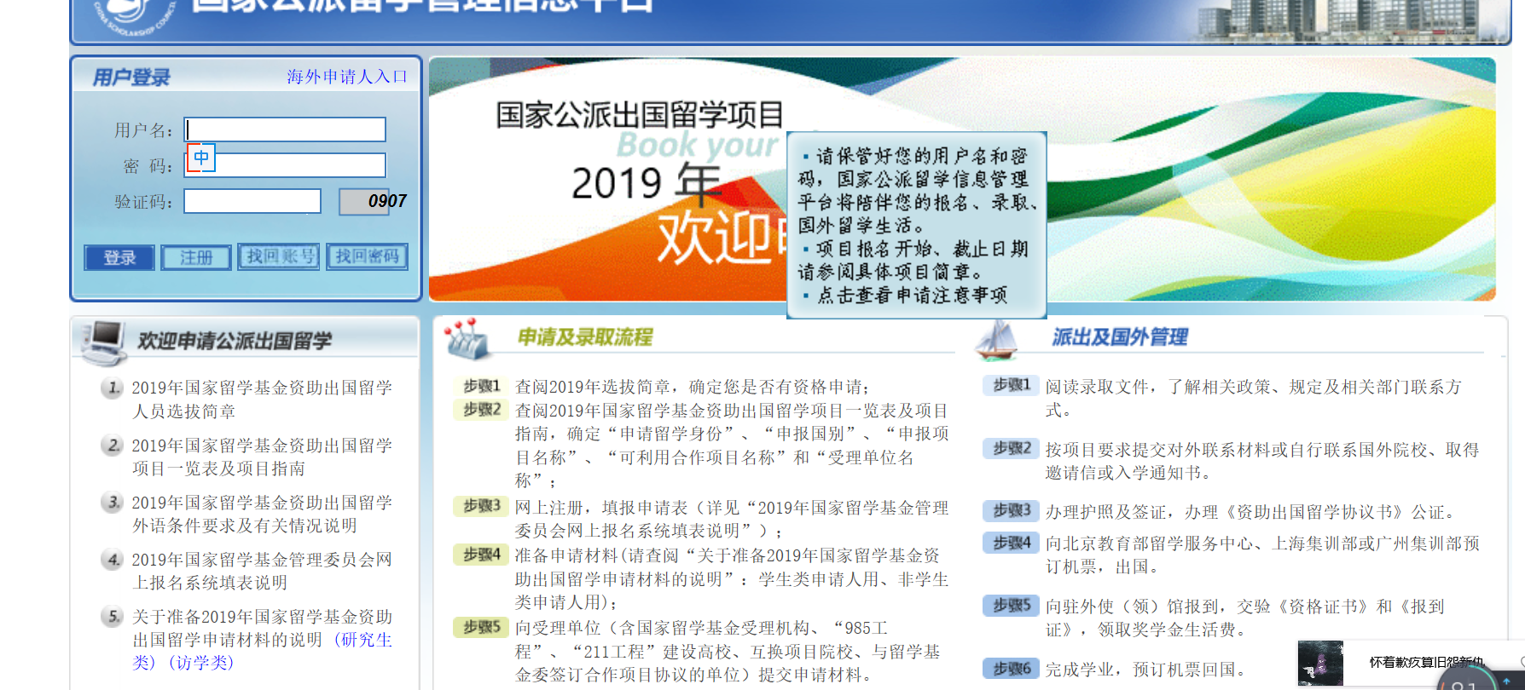

图2-3 登录界面

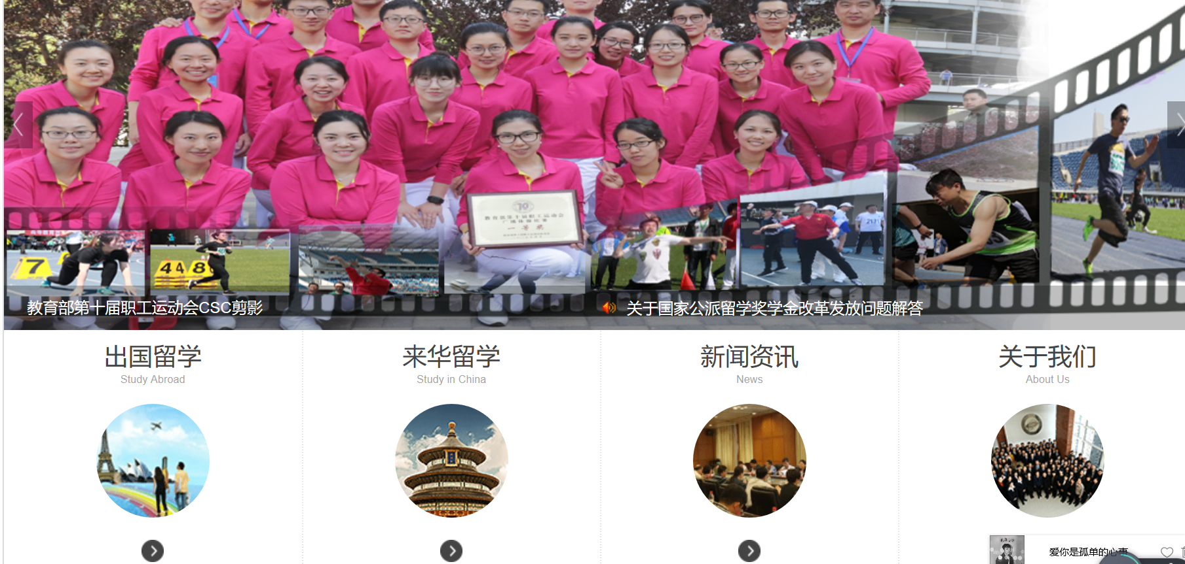

图2-4 首页

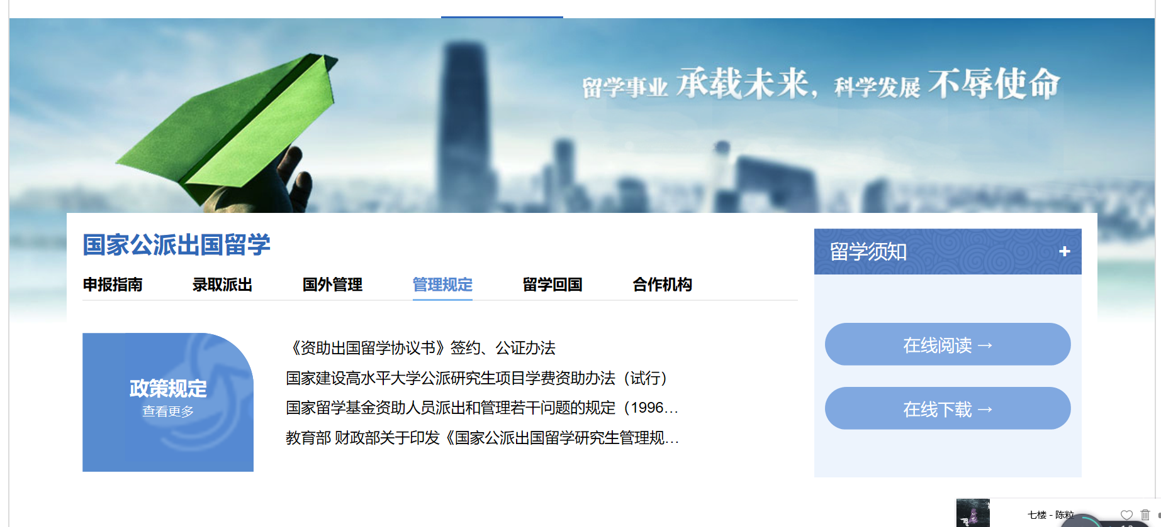

图2-5 留学规定

## 2.4 系统的可靠性、可扩展性

可靠性分析：留学网站在用户操作不当的情况下，或者出现未知错误时，系统都会做出提示的回应，比如对输入数据的提示，输入数据的效验，数据异常的防止等等。不会出现系统直接奔溃的情况。

可扩展性分析：当用户的需求变化时（业务环境，运行环境），系统可以在保留原有功能的基础上进行扩展开发，所以本系统具备一定的扩展性，可以增加更多的系统功能，满足客户需求。

## 3 分工

**3.1大作业模块分工**

1) 信息资讯：16203123尹书濠

2) 论坛交流：16203122 叶金鹏

3) 留学申请/审核：16203121 杨磊

4) 用户管理：16203128朱凌瑞

5) 学校管理： 16203128朱凌瑞

**3.2 本次作业分工**

系统简介：16203128朱凌瑞

用例分析：

图1-3 16203123 尹书濠

图1-1、图1-2 16203121 杨磊

图1-4、1-6、1-7 16203122 叶金鹏

图1-5、1-8 16203128朱凌瑞

实体关系建模：16202322 叶金鹏

数据库设计：

图：16203123 尹书濠

表格：16203122叶金鹏

界面设计：16203121杨磊

## 参考资料

1. <http://www.cscse.edu.cn/publish/portal0/>中国留学网